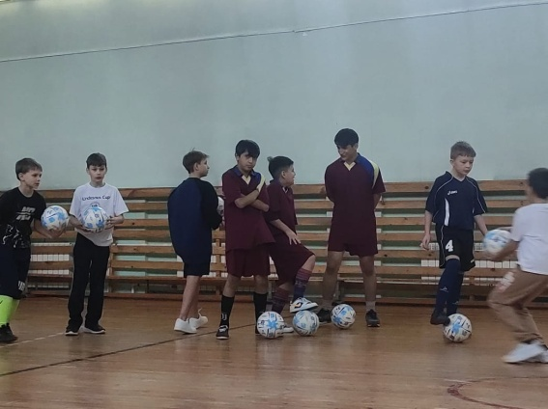
Проведение второго Невского районного Фестиваля адаптивного футбола «Футбол без границ».
08.12.2023 г. состоялся второй Невский районный Фестиваль адаптивного футбола «Футбол без границ», посвященный Всемирному Дню футбола, ежегодно отмечаемому 10 декабря.
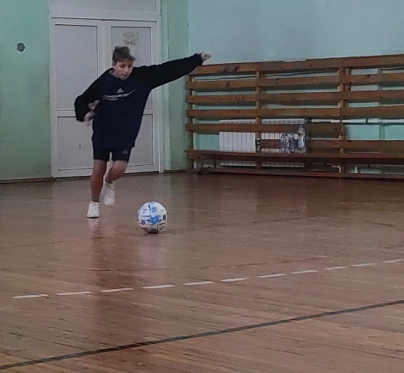
В Фестивале приняло участие более 30 человек: обучающиеся школ-интернатов № 18,22,34, их учителя, волонтеры из РДДМ «Движение первых», представители школьных и районных администраций.
В ходе фестиваля «Футбол без границ» юные футболисты продемонстрировали свои навыки в чеканке мяча ногой, набивание головой, ударом по воротам на точность с разной дистанции, посостязались в знании футбольной истории и теории в викторине.
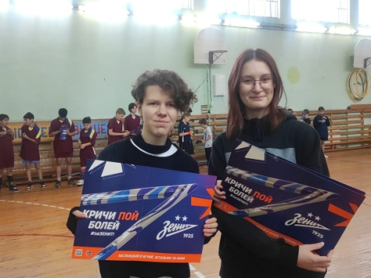
Наиболее отличились Николаев Алексей (ГБОУ школа № 34), Закиров Мехрубон (ГБОУ школа-интернат № 22), Иванов Максим (ГБОУ школа № 18), Аббасов Эльми (ГБОУ школа-интернат № 22), Жаков Алексей (ГБОУ школа № 18), Жоракулов Арсен (ГБОУ школа № 18), Алиев Оскар (ГБОУ школа-интернат № 22). Победителем викторины стал Всеволод Коханый (ГБОУ школа № 18). Главный судья соревнований - Константин Алексеевич Лебедев, учитель физкультуры, руководитель ШСК «Аврора» ГБОУ школы-интерната № 22.
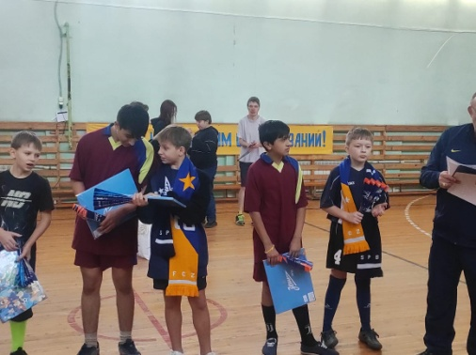
Фестиваль прошел в теплой, дружественной обстановке. Все участники получили подарки от районной администрации. Победители и призеры награждены подарками от ФК «Зенит» и приглашены бесплатно посетить последний в 2023 году футбольный матч между командами «Зенит» (СПб) и «Пари НН» (Нижний Новгород) на «Газпром Арене».
А завершилось мероприятие чаепитием за сладким столом от директора школы-интерната № 22 Ивановой И.Ю.

